**PRÁCTICA 3**

**AMPLIFICADOR EN FUENTE COMÚN**

Hernández Prince Cristian Alfonso, cistian2181572@correo.uis.edu.co

Morales Cruz Damián Guillermo, damian2180389@correo.uis.edu.co

Pérez Díaz David Arturo, david2162488@correo.uis.edu.co

**Abstract**

This report describes and gives the guidelines that were carried out for the realization of an assembly of a common source amplifier in which commercial CD4007 MOS transistors are used, configuring the polarization components for the correct realization of the assembly and, in turn, analyzing the effect that the coupling capacitors have and how the bandwidth of our amplifier varies with respect to them (coupling capacitors), by means of the gain ratio of the amplifier.

Resumen

Este informe describe y da las pautas que se llevaron a cabo para la realización de un montaje de un amplificador fuente común en el cual se usan los transistores MOS comerciales CD4007, configurando los componentes de polarización para la correcta realización del montaje y a su vez analizar el efecto que tienen los capacitores de acople y como varia el ancho de banda de nuestro amplificador con respecto a ellos (capacitores de acople), por medio de la relación de ganancia del amplificador.

1. INTRODUCCIÓN

Una aplicación muy importante de los transistores es su configuración como amplificador dados sus valores de polarización y el correcto uso de capacitores de acople en el circuito. Por lo general siempre estamos en contacto con amplificadores, aunque no nos demos cuenta están presentes en la mayoría de los dispositivos electrónicos.

El propósito del presente informe y practica es tener un acercamiento con estos circuitos amplificadores y concluir que funcionalidad cumplen los transistores MOS para este tipo de configuración, y así poder llegar secuencialmente a la conclusión de como varia su ganancia en pequeña señal con respecto a la frecuencia y los capacitores del circuito.

Para la realización de la práctica primero se necesitó consultar acerca del transistor NMOS del integrado CD4700 y entender cómo funciona en pequeña señal, siguiente a esto, se procedió a polarizar el transistor y trabajar con este como fuente común (common source). Por siguiente se agregó la señal AC y los capacitores de acople para utilizar el transistor como un amplificador, seguido se analizó su respuesta en frecuencia y como afecta la amplitud de la señal a la señal de salida hasta el punto de distorsionarse por último se analizó el efecto que tiene la resistencia de carga conectada y se varió la frecuencia de la señal de entrada para por medio del criterio de los 3 dB estimar el valor del ancho de banda del amplificador.

2. OBJETIVO PRINCIPAL

Construir un amplificador fuente común usando los transistores MOS comerciales CD4007 con el fin de reforzar conceptos de polarización en DC, ganancia y análisis de pequeña señal entre otros.

3. MARCO TEÓRICO

La amplificación en electrónica es una tarea de alta importancia y que debe ser implementada con un nivel suficiente de eficiencia. Al implementar dispositivos CMOS en la búsqueda de la amplificación de las señales surgirán limitaciones de diseño en el circuito tal que se satisfagan un número dado de condiciones de operación para obtener la eficiencia deseada. Dicha eficiencia podría evaluarse en términos de ganancia de tensión por etapa, ancho de banda plana un alto rechazo al ruido.[1]

Tener en cuenta la adecuada polarización del dispositivo CMOS es uno de los primeros pasos para garantizar la eficiencia de un amplificador, por lo que, determinar aquellas condiciones que garantizan la adecuada polarización del CMOS garantizara que este siempre este trabajando en la región de operación deseada (saturación) y así poder desempeñar adecuada y robustamente su tarea de amplificación. Al momento de intentar precisar sobre la respuesta en frecuencia que el dispositivo pueda brindar es importante resaltar tener en cuenta las limitaciones propias y adheridas por defecto a la tecnología en cuestión, como las capacitancias intrínsecas obtenidas después del proceso de fabricación y que el fabricante ha de especificar en la hoja de datos del dispositivo. [2] Para el propósito en particular de este laboratorio ha de tenerse en cuenta aquellas garantías que el transistor NMOS requiere para su polarización adecuada partiendo de la hoja de datos brindada por el fabricante en cuestión tal que se pueda percatar que el resistor variable desempeña una función vital en la correcta polarización dada su posición relativa en el circuito. También es conveniente notar que para la tecnología en cuestión y partiendo de la hoja de datos del fabricante existirán frecuencias topes en la que el dispositivo empieza a operar fuera de sus valores óptimos de operación, debido al ancho de banda del mismo {3}.

4. METODOLOGÍA EXPERIMENTAL

Para este montaje de laboratorio se utilizaron los siguientes materiales:

● 1 integrado CD4007

● Resistencias de 1k, 4.7k, 10k, 50k Ohmios.

● Condensadores monolíticos: 33nF, 0.1uF y 1uF de 30V.

● Potenciómetro de 100k Ohmios.

● Protoboard y cables de conexión de varios tamaños.

● Equipo de laboratorio: fuente de alimentación, generador de señales y osciloscopio.

**Montaje 1**

Para el montaje de la figura 1 se utilizó un transistor tipo n del integrado, en específico el de los terminales 9,10 y 12 conectando el dreno con el cuerpo, para eliminar el efecto cuerpo de la tención de umbral.

Para R01, RD, RS Y R02 se utilizaron resistencias de 50k, 4.7k, 1k y el potenciómetro de 100k respectivamente.

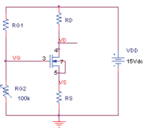

Figura 3. 1. Polarización configuración fuente común.

Para este montaje se ajustó el potenciómetro para que la tensión medida en el drenador estuviera entre 9V o 10V y se procedió a medir la corriente Id del drenador.

**Montaje 2**

Se modifico el circuito de la figura 1 mediante la adición de los capacitores CC1 y CS como se muestra en la Figura 2. Conectando una señal de entrada sinusoidal de amplitud de 0,2 V (0.4Vpp) y frecuencia de 5 KHz, tomando Rsig como la resistencia interna de la fuente que esta alrededor de los 50 ohms

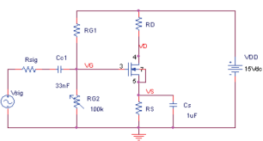

Figura 3.2. Amplificador fuente común.

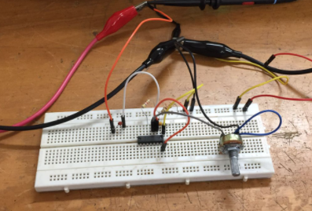

Figura 3.2.1. Montaje 2

Se mide la oscilación de la señal de entrada, así como tensión en el dreno usando el osciloscopio, midiendo los valores pico a pico de ambas señales y calculando la amplificación de circuito abierto.

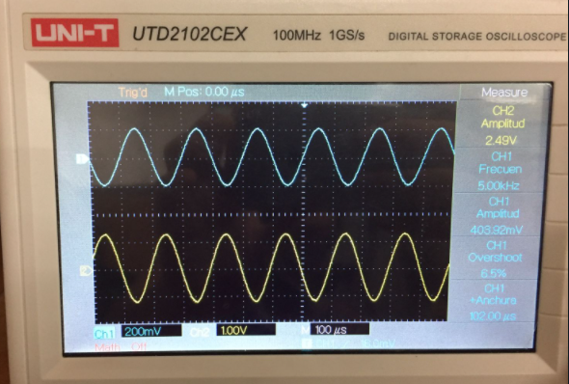

Figura 3.2.2. Tensiones Vsig y Vd, azul y amarillo respectivamente

Luego se procede a aumentar la amplitud de la señal de entrada para observar las variaciones en la señal de salida y encontrar el rango de la distorsión de la señal.

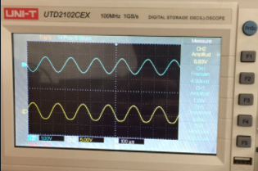

Figura 3. 2.3. Tensiones Vsig y Vd iniciando distorsión, azul y amarillo respectivamente

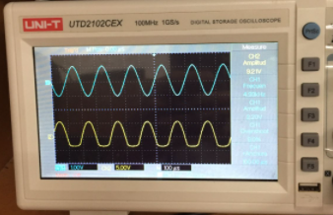

Figura 3.2.4. Tensiones Vsig y Vd en distorsión considerable, azul y amarillo respectivamente

Por último, se remueve el capacitor de acoplamiento Cs midiendo la señal de salida para evidenciar el efecto que tiene dicho capacitor en el circuito.

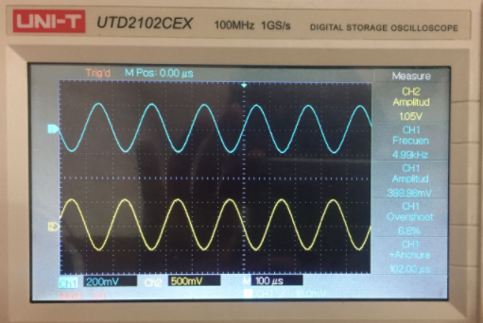

Figura 3.2.5. Tensiones Vsig y Vd sin el capacitor de acoplamiento Cs, azul y amarillo respectivamente

**Montaje 3**

Se coloca el capacitor de acoplamiento Cs, se añade el capacitor de acoplamiento Cc2 y la resistencia de carga Rl como se muestra en la Figura 3. utilizando un valor Cc2 de 0,1 uF y para Rl un valor de 10 KΩ.

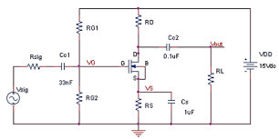

Figura 3.3. Amplificador fuente común

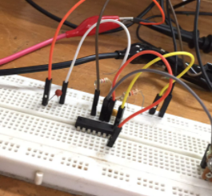

Figura 3.3.1. Montaje 3

Se procede a medir el voltaje de salida Vo y la correspondiente amplificación; posteriormente se mide la respuesta en frecuencia del amplificador con la resistencia de carga conectada. Se varia la frecuencia de la señal de entrada a partir de 5 kHz se reduce la frecuencia hasta que la amplitud de la salida haya disminuido por un factor de 0.707 (o 3 dB). Registrando esta frecuencia de 3 dB.

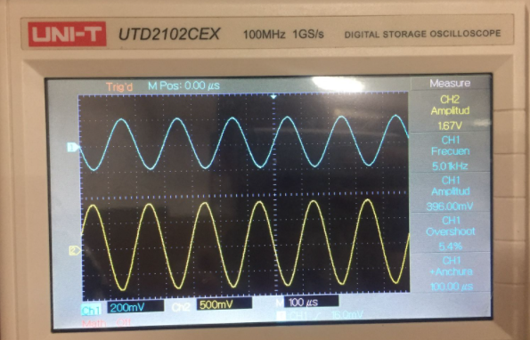

Figura 3.3.2. Tenciones Vsig y Vo, azul y amarillo respectivamente.

A continuación, se aumenta el valor de la frecuencia de entrada a partir de 5kHz hasta que la amplificación se reduzca a 0.707 de su valor. para determinar el ancho de banda del amplificador.

5. ANÁLISIS DE RESULTADOS

Para el montaje 1 la corriente Id en el drenador:

Id:1.16 mA

Para el montaje 2 la tención de la fuente generadora de señales:

Vsig=396 mVpp

Y la tención en el dreno:

Vd=2.51 Vpp

Teniendo así la ganancia de circuito abierto Av0:

Teniendo en cuenta que la fase cambio en 180 grados, invirtiendo así la señal de entrada.

La ganancia para un amplificador de fuente común:

Dando como porcentaje de error;

%E=17.03

Esto debido principalmente a variaciones de los parámetros en la hoja de datos del fabricante.

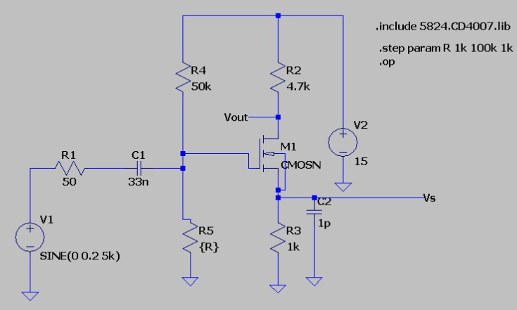

Figura 5.1. Simulación montaje 2

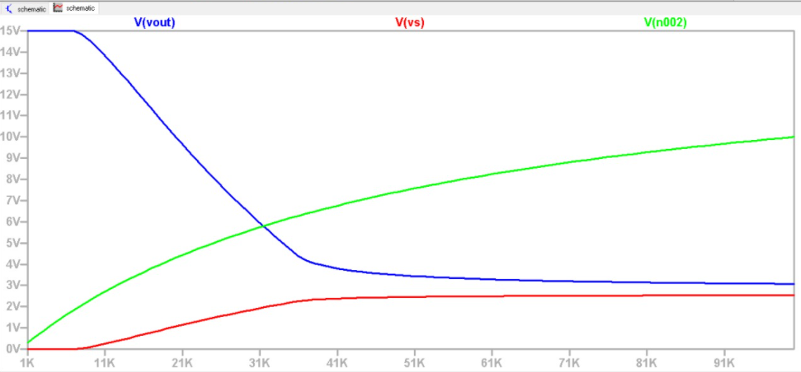

Figura 5.2. Grafica de tenciones vs resistencia del potenciómetro

Se observa claramente el efecto del potenciómetro en el circuito, principalmente sobre la tención de salida Vout, notando que luego de los 5.1 k el valor de Vout se estabiliza, y tomando el valor promedio de 3.1 se calcula la ganancia del circuito:

Y como porcentaje de error:

%E=18.32

Sintetizando los valores teóricos, experimentales y de simulación se tiene la siguiente tabla:

|  |  |  |  |  |
| --- | --- | --- | --- | --- |
|  | teórico | simulación | experimental | Valor de referencia |
| Av | 7.63 | 7.75 | 6.338 | 6.338 |
| %E | 17.03 | 18.32 | 0 | 0 |

Tabla 5.1 Comparación de ganancias

Se procedió a aumentar la amplitud de la señal de entrada y se tomo el valor donde comenzó a distorsionarse la señal de salida:

Vsig1=1.29 Vpp

Y el valor donde la distorsión se vuelve bastante considerable

Vsig2=2.20 Vpp

Dando, así como variación máxima de tención para una distorsión considerable:

Vvar= Vsig2-Vsig1= 0.91 Vpp

En el paso siguiente se retiro el condensador de carga Ca y se midió la señal de salida:

Vd=1.07 Vpp

Dando como ganancia:

Evidenciando así la importancia de dicho capacitor removido, ya que aportaba en gran manera en la función de transferencia del sistema, variando así la ganancia del mismo.

Para el montaje 3 se midió la tensión Vo:

Vo=1.67 Vpp

Dando así una ganancia:

Esta ganancia se ve totalmente afectada por el efecto del capacitor Cc2 y la resistencia de carga Rl, esto principalmente debido a que al añadir dichos elementos se le añade otro polo a la función de transferencia del sistema, cambiando así la pendiente de la ganancia con respecto a la frecuencia y en este caso haciendo que disminuya considerablemente.

Por ultimo se hallo el ancho de banda del circuito, tomando las frecuencias a -3db y +3db con respecto a la señal en banda plana de la ganancia, midiéndose así Fmin=940Hz y Fmax=320kHz. Obteniendo como ancho de banda Bw=319.06kHz.

6. Conclusiones

Se pudo identificar el comportamiento del circuito del transistor nMOS en configuración de fuente común, así como analizar el comportamiento específico del integrado CD4007.

Se obtuvo un mayor análisis gracias a los cálculos teóricos, la simulación y el montaje en el laboratorio, dando a entender los posibles efectos que puede tener las diferentes formas de obtener la respuesta del circuito.

Se obtuvo una respuesta favorable con los capacitores de carga y acople añadidos al circuito, teniendo así certeza en su función, así como la importancia de los mismos para obtener una ganancia ideal para el circuito.

Se observo el efecto que tiene añadir capacitores y resistencias de carga al circuito, principalmente el variar la ganancia, teniendo como referencia de cambio el hecho de que se le añaden nuevos términos a la función de transferencia del circuito.

Se notó el efecto de aumentar la amplitud de la señal de entrada del sistema, así como denotar valores para los cuales se percibe distorsión en la señal de salida.

Se obtuvo un ancho de banda bastante considerable para el circuito, de igual forma observando las variaciones en la ganancia del circuito con respecto a las frecuencias de corte del ancho de banda.

Referencias

[1] Microelectronics; Circuit Analysis and Design (Chapter 5 and 6) Donal A. Neamen, McGraw Hill, 3rd Edition, 2007

[2] Electronic Devices (Chapter 4 and 6) Thomas L. Floyd, Prentice Hall, 6th Edition, 2002

[3] Electronic Devices and Circuits (Chapter 8, 9 and 10)

Robert T. Paynter, Prentice Hall, 7th Edition, 2006